

HZBB-VII
变压器变比测试仪

技术参数
TECHNICAL PARAMETERS

武汉赫兹电力设备有限公司
WUHAN HERTZ POWER EQUIPMENT CO.,LTD

技术参数

产品名称：变压器变比测试仪
产品型号：HZBB-VII

一、产品简介
在电力变压器的半成品、成品生产过程中，新安装的变压器投入运行之前及根据国家电力部的预防性试验规程，要求对运行的变压器进行匝数比或电压比测试，可以检查变压器匝数比的正确性、分接开关的状况、变压器是否匝间短路、变压器是否可以并列运行。传统的变比电桥读数不直观，要进行换算，只能逐相进行测量。HZBB-VII变压器变比测试仪克服了传统变比电桥测试的缺点，操作简便直观，采用三相精密逆变电源，测试快，准确度高。

二、特点及主要功能
1、仪器内部采用三相精密逆变电源，消除了测量时市电电压的谐波影响，测量更准确。工作电源为发电机时，无任何影响。
2、采用三相输出电压，提高测试速度，可以测量相间夹角，自动识别接线组别0-11，对于低压测多个绕组的整流变压器，低压侧无需拆线，即可测量变比和7.5°的角度偏差。
3、适用变压器种类广，特别适用于Z型变、整流变、接地变、电炉变、移相变等变压器的测量。
4、具有高低压反接保护，变压器匝间短路保护，分接开关分合不到位保护，输出全短路保护，增加仪器稳定性。
5、输入额定参数后，可自动测量变压器变比值、误差值和分接开关分接位，尤其对于分接不对称的分接开关，也可准确的测量出变压器分接开关的准确位置，最多可测量99个分接点位的分接开关。
6、七寸高亮度触摸彩色液晶，强光下显示清晰，全触屏操作，中英文自由切换。
7、仪器既有打印输出，U盘接口，也可配备RS232接口，便于无纸化办公。
8、采用耐寒耐温，密封防水，防摔防震多功能工程塑料箱，便于野外试验。
9、仪器可以使用安卓手机或平板，关注微信公众号，下载专用APP，通过专用软件全程控制仪器，测试数据存储上传，方便查阅。

三、技术指标
1、测试量程：变比值 -- 0.9～10000 角度 -- 0-360°；
2、比值精度： ±0.1%+2字( 0.9-500 )；
±0.2%+2字( 501-2000 )；
±0.5%+2字( 2001-10000 )；
3、角度精度： ±0.2°；
4、输出电压：根据负载自动调节；
5、分 辨 率：比值 -- 最小0.0001， 角度 -- 0.01°；
6、工作电源：AC220V±10% 50±1Hz ；
7、环境温度：-10℃～40℃；
8、相对湿度：≤85%，不结露；
9、外形尺寸；主机：360*290*170(mm) 线箱：360*290*170(mm) ；
10、重量：主机5KG 线箱：5.6KG ；
11、测试线长度：标配13米 长度可以定制。

四、产品图片

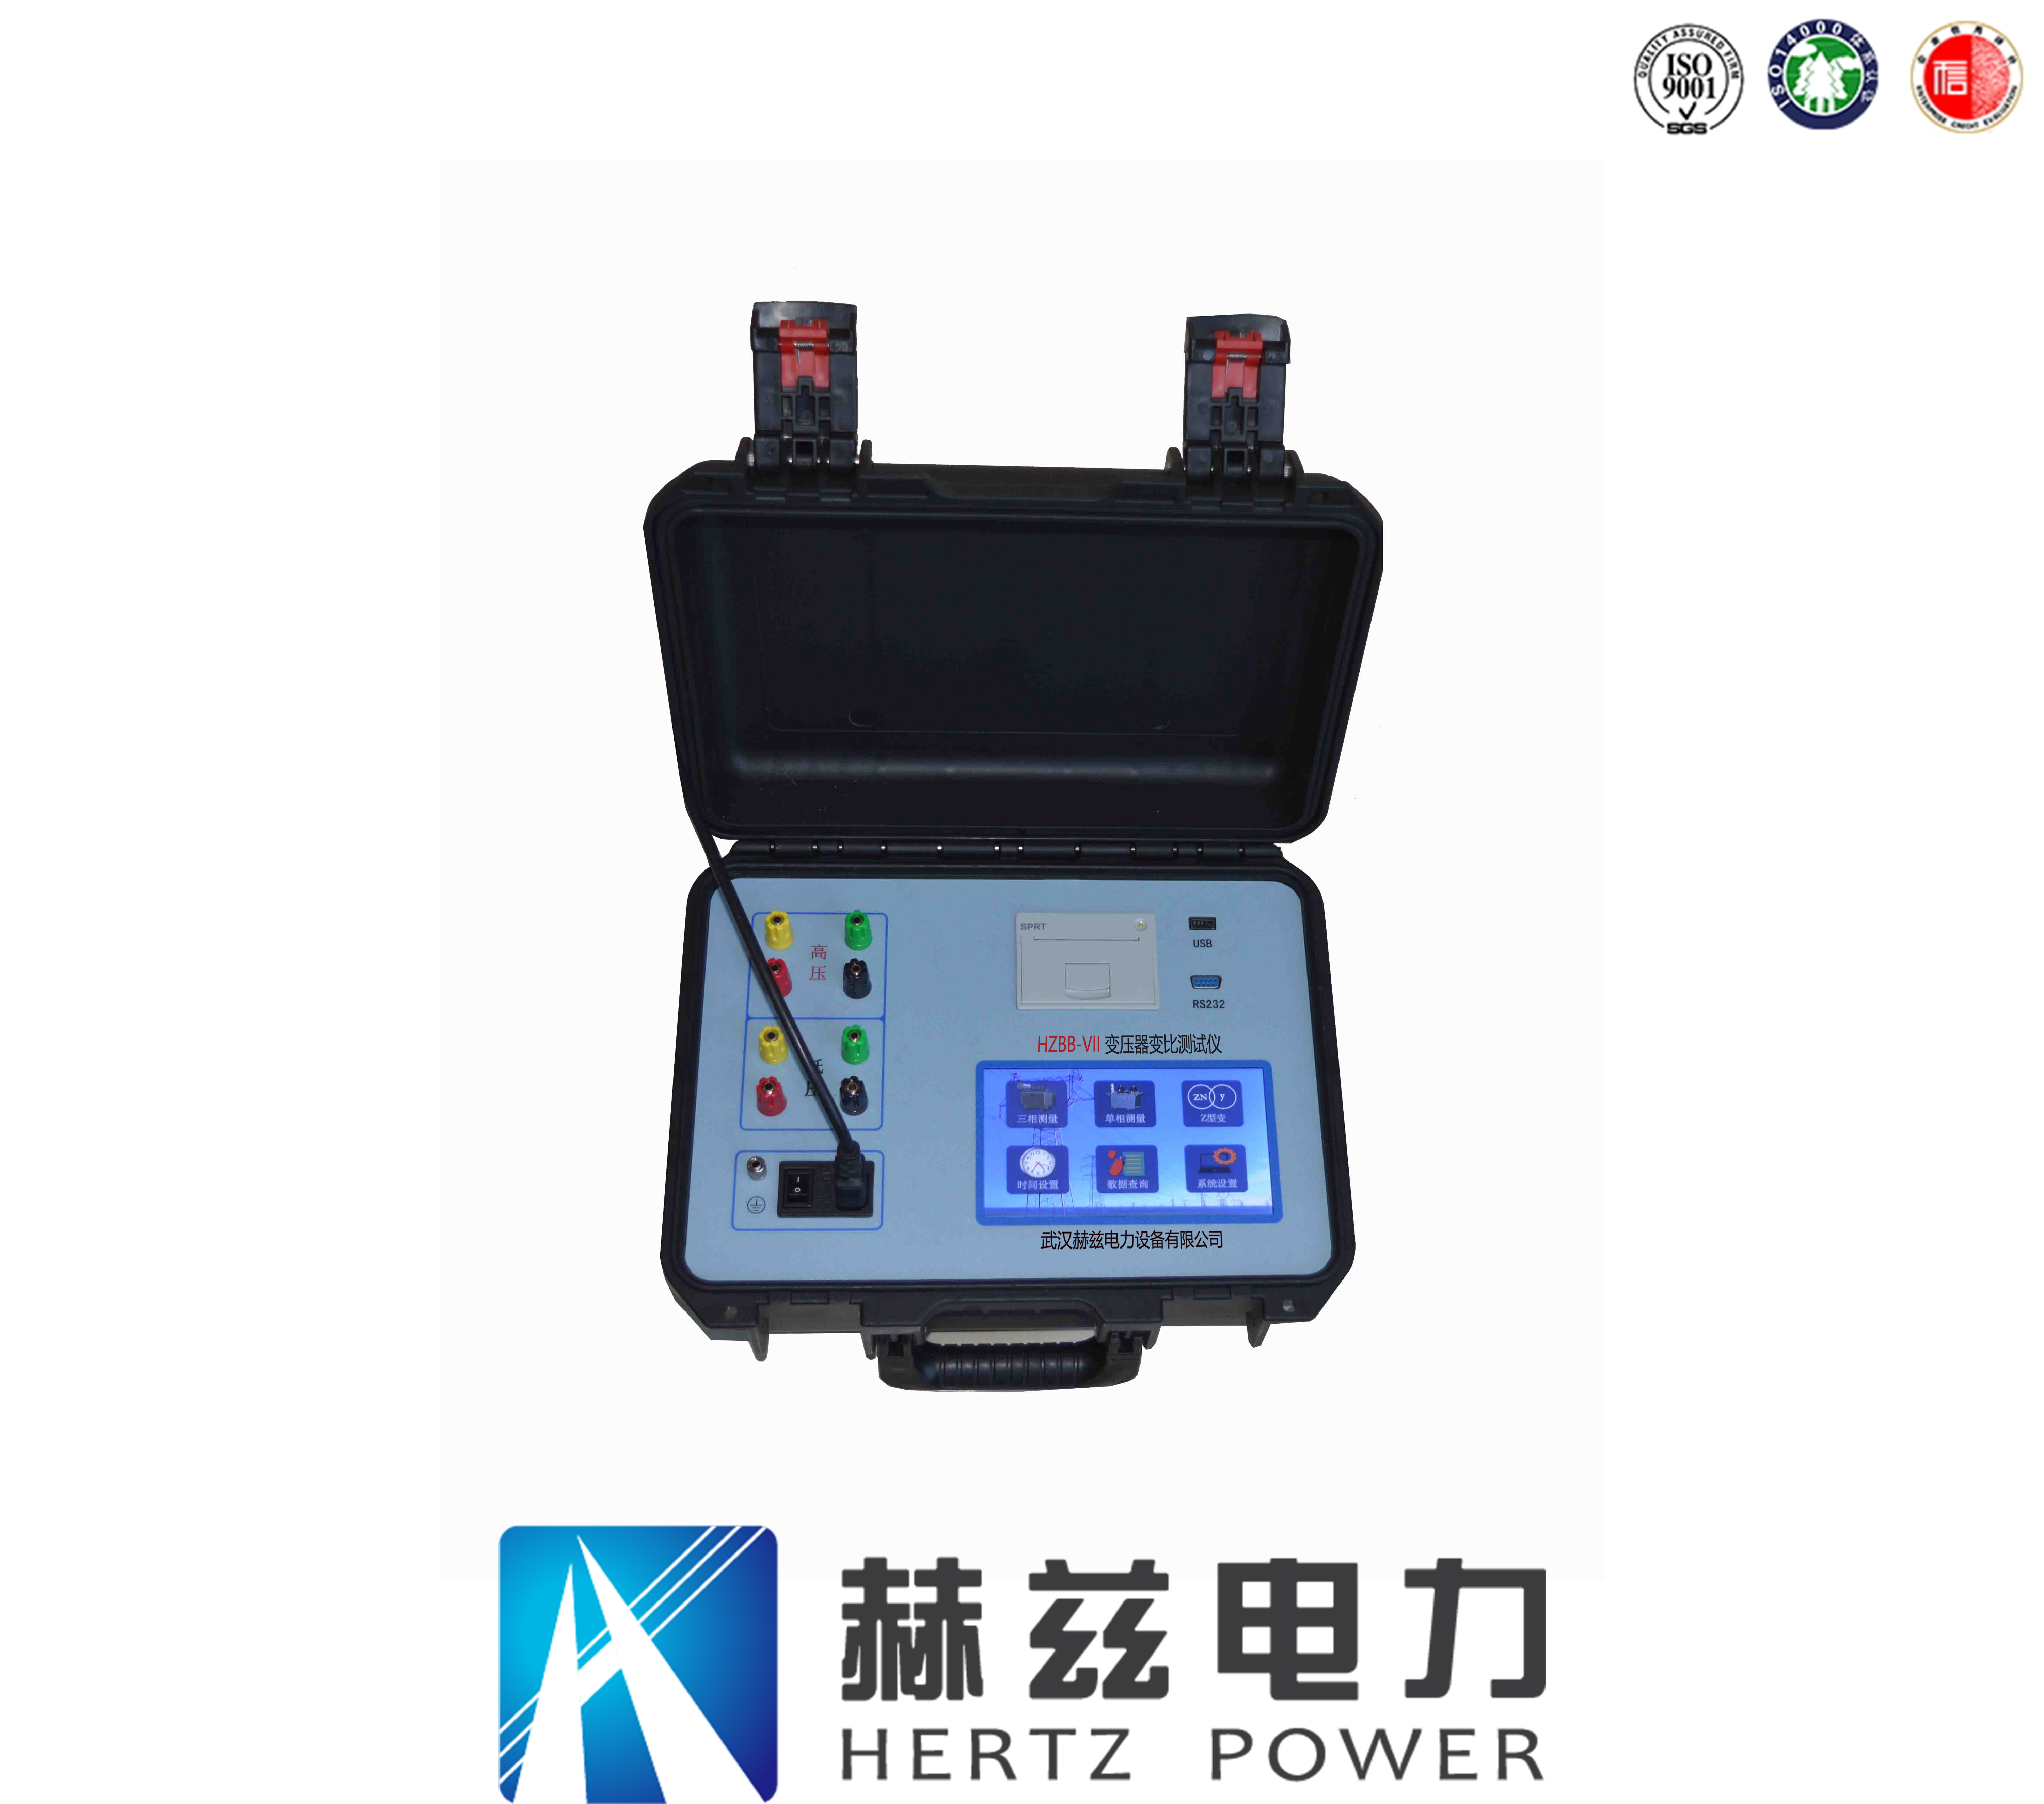

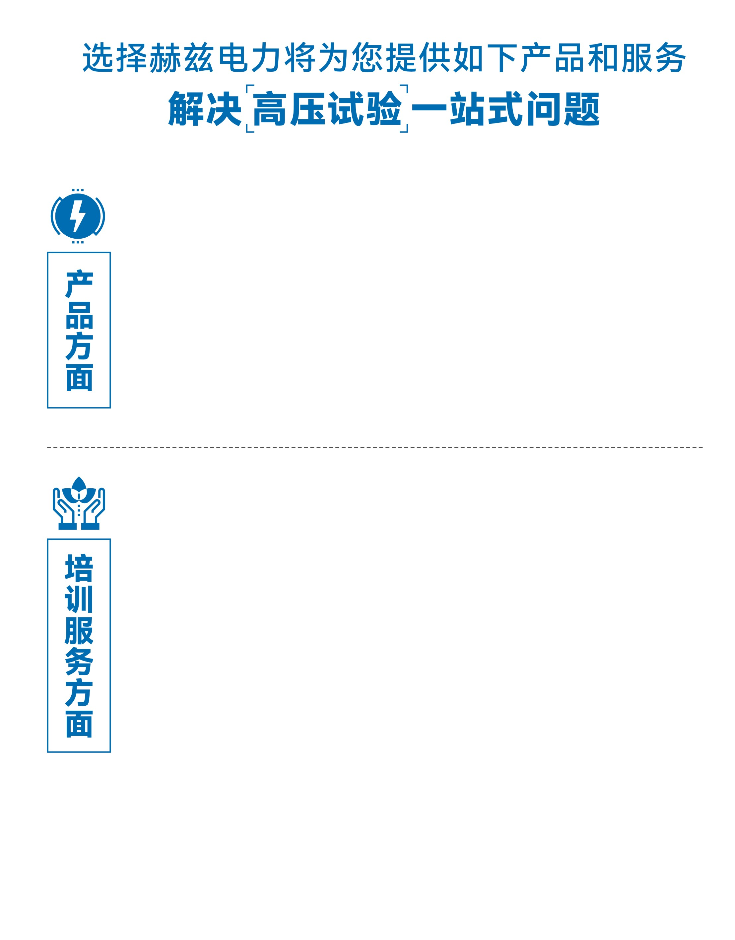
1.产品轻便、体积小、重量轻；
2.产品操作简单，提高现场操作效率；
3.产品质量可靠，精度高，现场使用起来稳定，售后问题少；
4.报价后发技术参数和图片确认，方便满足客户现场使用要求；
5.提供纸质版和电子版说明书方便现场使用；
6.提供第三方检测报告，合格证保修卡，出厂检测报告，质量可靠，方便
在现场甲方单位和监理方随时检查；
7.提供产品操作视频，方便入职新员工操作使用。
1.报价单、合同中提供售后服务承诺书；
2.设备外箱标有技术支持手机号、售后24小时技术支持，售后服务响应速
度快；
3.提供上门服务现场技术指导，解决新人不会操作使用的问题，0基础教学；
4.可以帮客户安排到指定第三方单位校准送检出报告；
5.签订合同后第一时间建立微信VIP客户服务群，及时提供发货物流情况，
多人提供现场技术支持服务，定期分享最新的行业资讯、技术知识、相
关试验规程等；
6.提供现场试验报告模版；
7.提供预防性试验和交接性试验等最新试验规程；
8.提供产品技术培训PPT；
9.提供电气现场作业指导书；
10.在客户着急使用情况下提供备用设备；
11.协助客户安排人员特种作业考证，如高低压电工证，高处作业证，焊
工证，电气试验证，继电保护证，电力电缆证等。

售后服务和质量承诺书

为了更好的服务用户，做好及时的使用指导和售后服务，武汉赫兹电力设备有限公司以“技术领先、质量可靠、轻便易用”为产品宗旨和“快速响应、达到满意、超过期望”为服务宗旨，保证用户在购买、使用、维护产品的每一个过程中都有非常完美的客户体验。

一、产品质量承诺：
1、产品的制造和检测均符合国家标准及行业标准。
2、我公司所提供的产品在质保期内如果存在质量问题，我公司保证全力解决，达到用户满意。

二、产品的质保：
自整机收到货后提供壹年免费维修，终身维护服务。在仪器的使用年限内，本公司将长期提供仪器的维护、使用培训、软件升级、配件供应等相关服务。

三、售后服务能力：
- 在设备的设计使用寿命期内，我公司承诺保证设备的正常使用。壹年内出现故障免费保修，超过壹年或因用户使用不当造成损坏，仍免费提供技术服务，如需更换零部件，仅收取材料成本费。
- 仪器在质保期内如出现故障，请及时与本公司联系，我们将根据情况采取下列措施之一为您服务：□返厂维修 □上门维修 □更换新仪器 □提供应急备品

四、服务管理制度及体系：
1、售前服务： 免费向用户提供技术资料，安排客户对我公司进行考察。
2、售中服务： 为防止用户选型不当而造成不必要的损失，我公司为用户提供专业的技术选型和指导。在发货前公司会拍摄专业的产品操作视频进行指导，确保正确使用该产品，同时也可以通过电话、视频进行技术交流，让用户用得安心。
3、售后服务： 我公司在2小时内响应维护服务，24小时技术支持，可以通过电话、视频进行指导，为更好的做产品售后服务工作，及时接收用户反馈的问题，公司设有专门的售后服务电话：027-83267669，有专业人员接听并及时做好反馈记录，并提供解决问题的办法。如有需要到现场指导的，公司会根据客户实际情况（本省之内）24小时内到达现场处理，外地（外省）48小时到达现场处理，安排相关专业人员到指定地点进行及时指导。除此之外，我公司将定期回访客户的使用情况，提供专业的技术支持，做好回访记录。
4、售后服务申明：本公司所提供的技术支持服务均为免费服务。

